**Java Web开发**

**实验一**

**作业报告**

|  |  |
| --- | --- |
| 学 院 | 计算机 |
| 所在系 班 级 | 2017软件工程系7班 |
| 学 号 姓 名 | 014171504林泽航 |
| 指 导 教 师 | 郭晓燕 |
| 完 成 时 间 | 2019年4月- |

# 实验题目

实现一个购物车应用程序，可以购物 显示购物数量并查看购物车内容。

# 分析与设计

设计了两个servlet，一个是登录，另一个是购物车判断数量加减和跳转

和三个jsp页面，分别是 登录页面 选购页面 跟购物车页面

# 关键源码（部分）

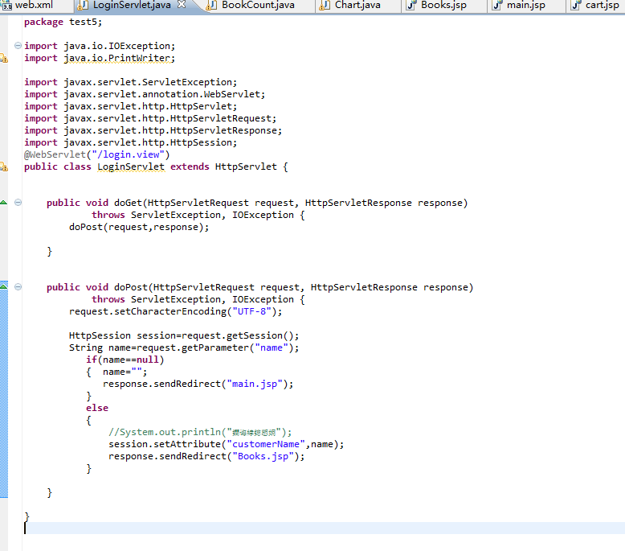

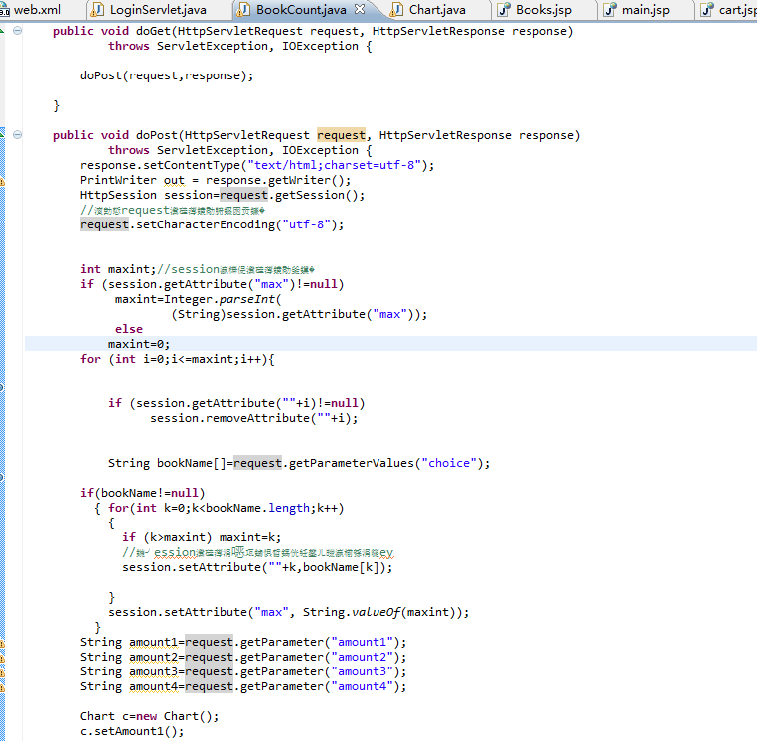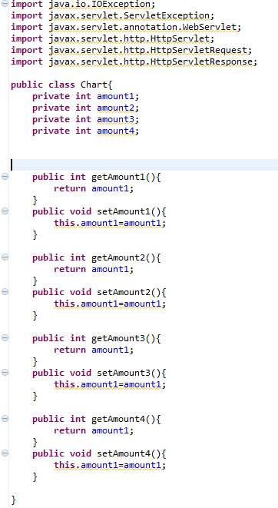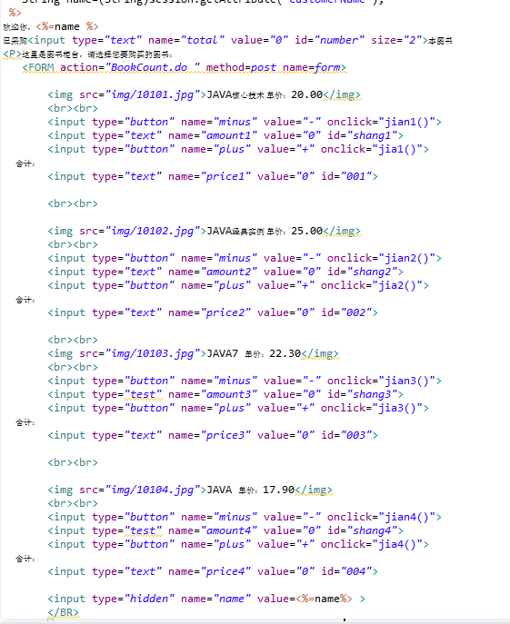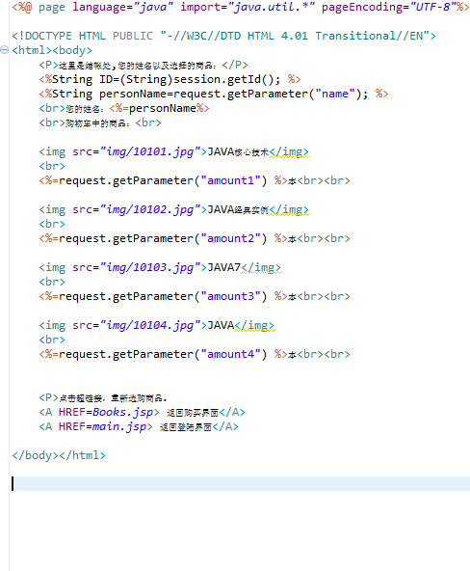

# 运行效果图

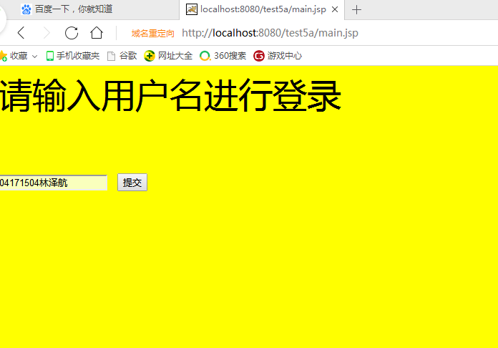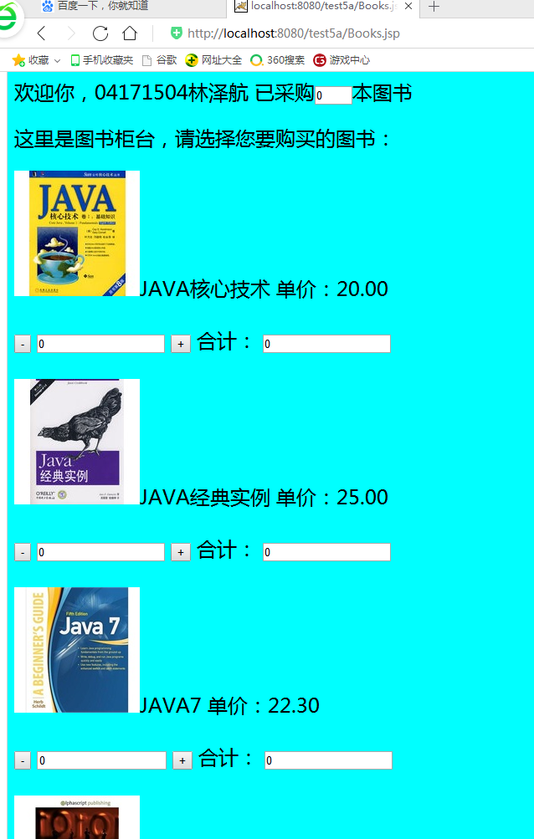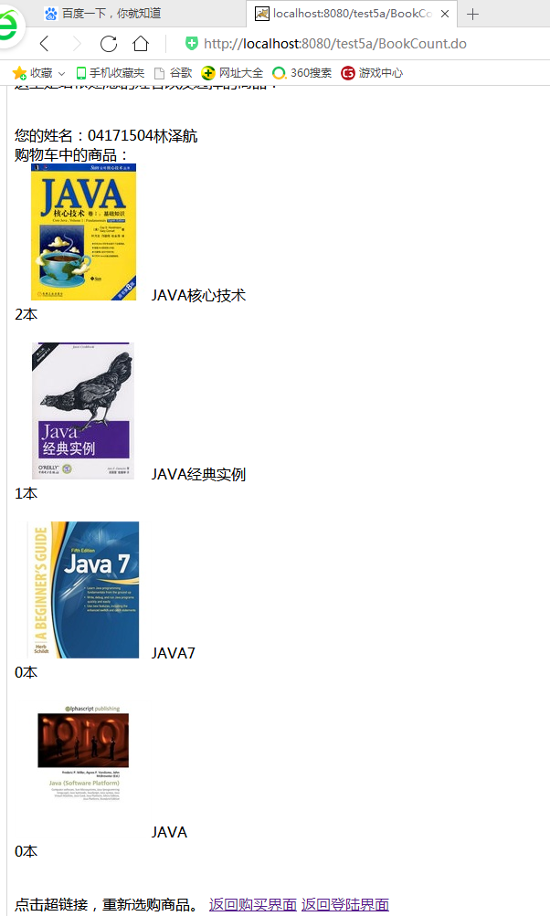

# 收获与问题

学会了session的用法。